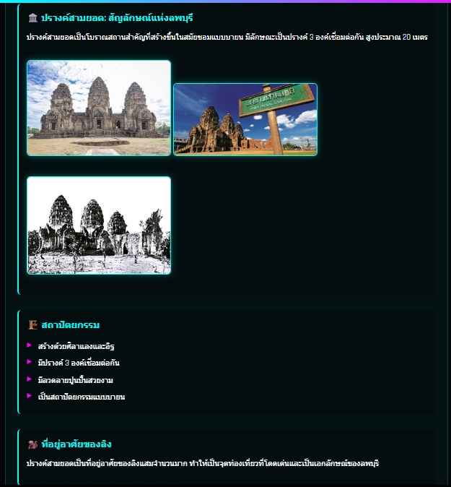


ถัดมาช่องที่4นะครับ นั้นคือปรางสามยอดครับ เป็นอีกสถานที่ ที่มีนักท่องเที่ยว มาเยี่ยมชม อย่างหล้น และยังเป็นสัญลักษ์ของจังหวัดลพบุรีอีกด้วย ในpopup ก็จะแสดงข้อมูลปรางสามยอด สถาปัตยกรรม และสถานที่นี้ยังเป็นที่อยู่อาศัยหลักของลิงแสมในลพบุรีอีกด้วย

